План урока самопознания

Школа ОПШМТ№11 Дата ___________ Урок № 13 Педагог Назаренко Е.Г.
Класс 7 Кол-во уч-ся___________Тема От дисциплины к долгу
Ценность __Праведное поведение__ Качества: быть ответственным за свою жизнь.
Цель: углубить понимание общечеловеческой ценности «праведное поведение» через раскрытие ценностного смысла долга и дисциплины как важных основ жизни человека.
Задачи:
- расширение представлений учащихся о понятии «долг» и «дисциплина»;
- развитие потребности в соблюдении дисциплины, следовании своему долгу;
- воспитание у учащихся положительных качеств характера, свойственных людям с развитым чувством долга и дисциплины.
Организационный момент: Прежде чем начать урок, учитель предлагает ученикам поделиться на подгруппы следующим образом: мало активный, по результатам социометрии «отверженный» ученики (таких 6 учеников, список заранее подготовлен) выходят и делают самостоятельный набор в свою группу, по 4-5 учеников. Они проходят на свои места и дают название своей команде.
Оценка активности команды будет происходить следующим образом: каждой команде будет присваиваться по 1 баллу за активность, правильность ответа в виде звездочек, которые закрепляются на их оценочных листах (листы размещены на доске). В конце урока подводиться итог и объявляется победитель «самая активная команда». Снимается балл за: поведение, перебивание и неумение слушать друг друга.
Блок | Деятельность / время | Примечание
Организационный момент | 5 минуты | Проверка отсутствующих. Рассадка по группам. Минута тишины под релаксирующую мелодию «Мелодия ангелов» Моцарт, с целью расслабления и настроя на урок.
Позитивное высказывание | 2 минуты | Прежде чем начать урок, учитель предлагает ученикам ответить на вопрос: как вы понимаете изречение древнеримского философа, политика и оратора Цицерона «Поступай так, как велит тебе долг человека». Цитата размещена на доске. (Выслушивается 5-6 вариантов ответов). Ответы учащихся подводят их к восприятию темы урока. На доску за активность прикрепляются звездочки к командой, в которых прозвучали ответы.
Творческая деятельность | 5 минут | Каждой команде дается по 2 пословицы, поговорки или цитаты на тему урока, правда они не целые, слова перемешаны между собой и смысл их не известен. Ученикам дается по 3 минуты на то, чтобы соединить их и получить правильный вариант. 2 минуты дается на проверку правильности выполнения задания. Зачитывает полученный вариант 1 представитель от команды.  Каждой команде, которая выполнила задание прикрепляется по 2 звездочки, если из 2-х правильна только 1, то присваивается только 1 звезда.
Чтение | 10 минут | Учитель предлагает ученикам познакомиться с фрагментом из книги «Как воспитать настоящего человека» страница 63. В данном отрывке рассказывается о правилах поведения подрастающего поведения по отношению к родителям, родным и близким. Прочтение будет происходить по следующей схеме: начало читает учитель, далее «10 Нельзя» читают ученики, по 1 представителю из группы и так по кругу, пока не закончиться их перечисление. Завершает прочтение текста учитель. Учителю необходимо углубить понимание учащимися роли долга в жизни человека.
Творческая работа | 15 минут | Учитель раздает листы формата А2 с заранее подготовленными заголовками:  «Долг и ответственность детей перед родителями»; «Долг и ответственность Ученика»;  «Долг и ответственность гражданина Республики Казахстан»;  «Долг и ответственность Родителей»;  «Долг и ответственность внуков перед бабушками и дедушками».  Учащимся необходимо подумать и заполнить коллаж, в чем заключается долг и ответственность в данных направлениях. На выполнение работы дается 10 минут из них 5 минут на саму работу, 5 минут на презентацию полученного результата.  На момент работы групп, учитель фоном включает клип Дети Земли «Мы все равны».  За соблюдение времени при выполнении работы присваивается по 1 звезде, и за выполнение работы еще по 1, в итоге максимально можно заработать 2 звезды.
Заключительная минута урока  «От сердца к сердцу» | 3 минуты | Учитель подсчитывает количество звезд и объявляет победившую команду. Учащиеся могут поделиться впечатлениями о своих успехах в ходе урока, начиная со слов: «Сегодня, урок помог мне понять…» при этом передавая микрофон (игрушка в виде настоящего микрофона. Символ права слова говорящего)
Домашнее задание |  | Размещено на доске: прочитать казахскую притчу на странице 61 и подготовить ответы на вопросы после текста.

«Поступай так,
как велит тебе долг Человека».
Цицерон

Пословицы, поговорки, цитаты:
Всякому дню подобает работа своя.
Не откладывай на завтра то, что можно сделать сегодня.
Не спеши языком, торопись делом.
Минута час бережет.
Потеряешь минуту – потеряешь и час.
Труд человека кормит, а лень портит.
Век долог, а час дорог.
Часом опоздал, годом не вернешь.
И у самого длинного дня есть конец.
Скучен день до вечера, коли делать нечего.
Умей ценить время, и не трать его даром.
Дисциплина украшает человека

Рисунки для листов формата А2 по заголовкам
«Долг и ответственность детей перед родителями»
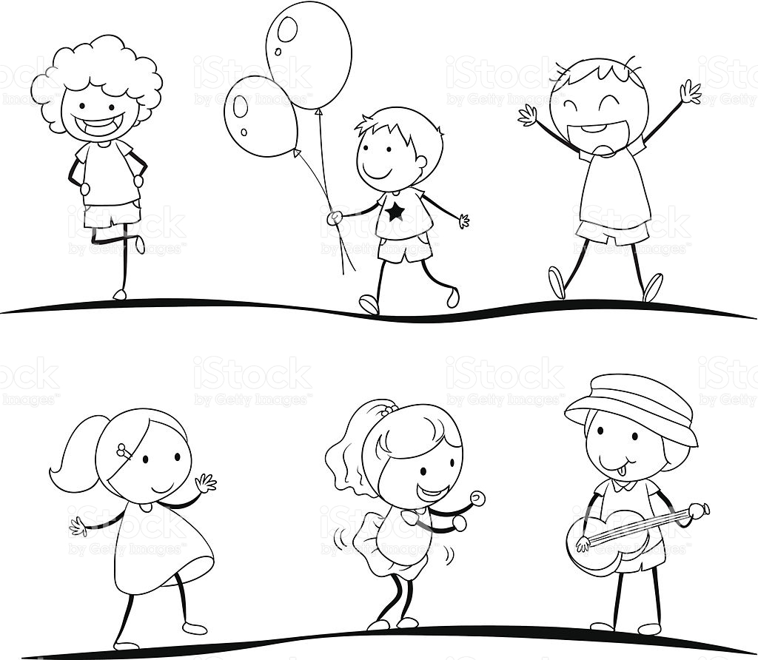

,

«Долг и ответственность Ученика»

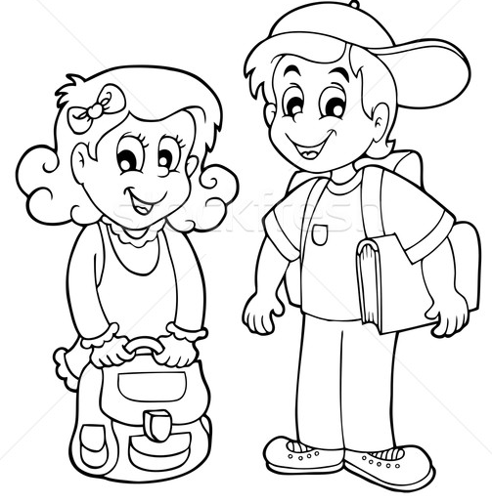

«Долг и ответственность гражданина Республики Казахстан»
«Долг и ответственность Родителей»
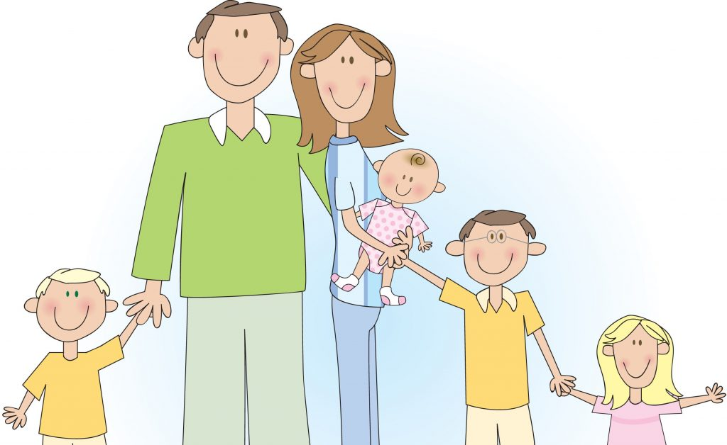
«Долг и ответственность внуков перед бабушками и дедушками»

Лист команды распечатывается на разных цветных листах. Мини звездочки распечатываются в количестве 40-50 штук

Команда «_________________________________________________»
,

